2023. 09. 15
MAD 설치 가이드

Copyright ⓒ 2023 MEGAZONECLOUD All Rights Reserved.
서울 특별시 강남구 논현로85길 46 | 대표전화 : 1644-2243 | E-mail : cloud@megazone.com
Site : www.megazone.com



Version History

버전 | 변경 내용 | 변경일자 | 작성자
0.10 | 설치 매뉴얼 작성 | 2023-09-04 | 신동준
0.20 | 설치 매뉴얼 보완 | 2023-09-12 | 신동준
0.30 | 아키텍처 이미지 변경 및 Offline 설치가이드 추가 | 2023-09-15 | 신동준

목차
1. 개요 5
1.1 문서 개요 5
1.2 시스템 개요 5
1.2.1 시스템 아키텍쳐 5
2. 설치 6
2.1 NFS 6
2.1.1 NFS Server 6
2.1.2 Client Server 18
2.2 도커 32
2.2.1 도커 설치 32
2.2.2 도커 스웜 44
2.3 수집대상 설정 45
2.3.1 Target 서버 설정 45
2.3.1.2 Windows 설정 (WinRM) 46
2.4. MAD 구성 47
2.4.1 MAD 압축 풀기 47
2.4.2 Nexus / Jenkins 구성 50
3. MAD 상세정보 52
3.1 포트 52
3.2 시스템 사양 53
3.3 명령어 구성 53
4. MAD 제거 61
4.1 Docker stack 제거 61
4.2 NFS 제거 (선택 사항) 62
4.2.1 Client Server 62
4.2.2 NFS Server 63
5. 설치 시 오류메시지 65

1. 개요

1.1 문서 개요
본 문서는 사용자(MAD 설치 담당자)가 이해할 수 있도록 project MAD의 설치 방법을 포함한다.

1.2 시스템 개요
본 어플리케이션(MAD)은 온프레미스와 클라우드 환경에 사용되고 있는 서버에 접속하여 리소스를 수집하고 분석하여 클라우드 마이그레이션 자동화를 지원한다.

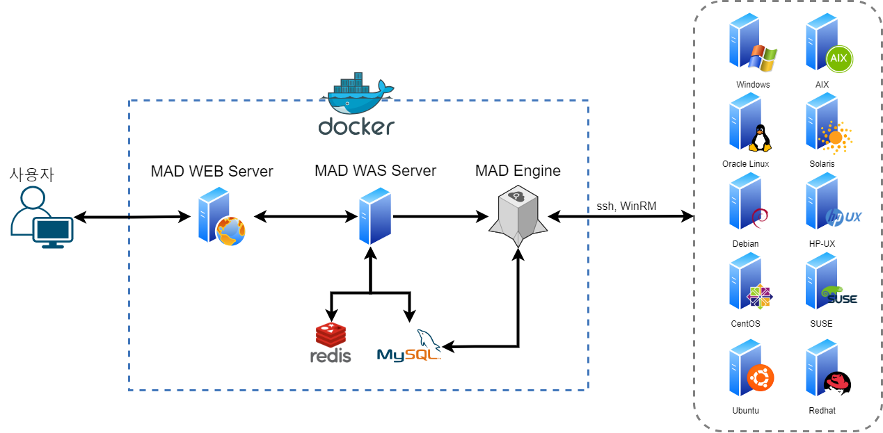
1.2.1 시스템 아키텍쳐

2. 설치
MAD는 최소 설치된 OS에서도 설치 가능한 명령어들로 구성되어 있다.

2.1 NFS
NFS 작업은 클러스터화 되어 있는 MAD를 하나의 공용 디렉토리를 지정하여 관리하기 위해 사용한다.

2.1.1 NFS Server
NFS Server로 등록될 서버에서 아래의 명령어를 수행한다.
2.1.1.1 Redhat 계열 (Online)
과정 | 1. NFS 패키지 설치
명령어 | yum install nfs-utils
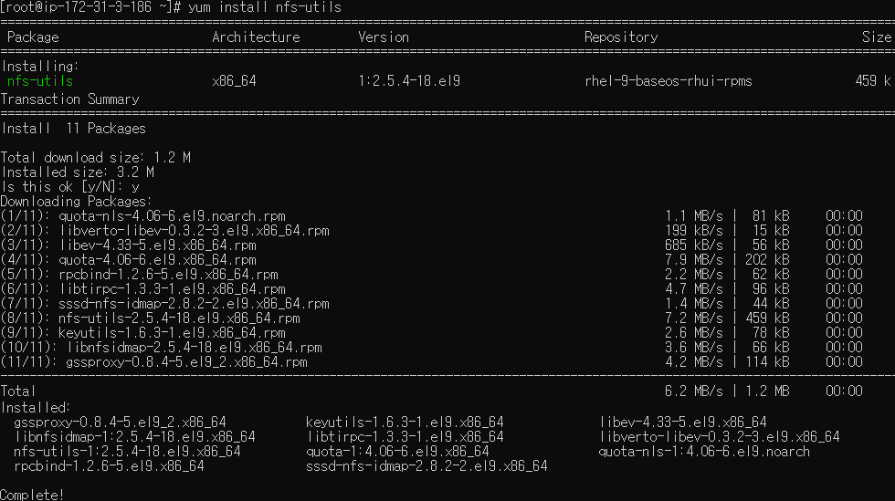
명령어 수행 결과

과정 | 2. MAD 공용 디렉토리 생성
명령어 | mkdir -p /mad
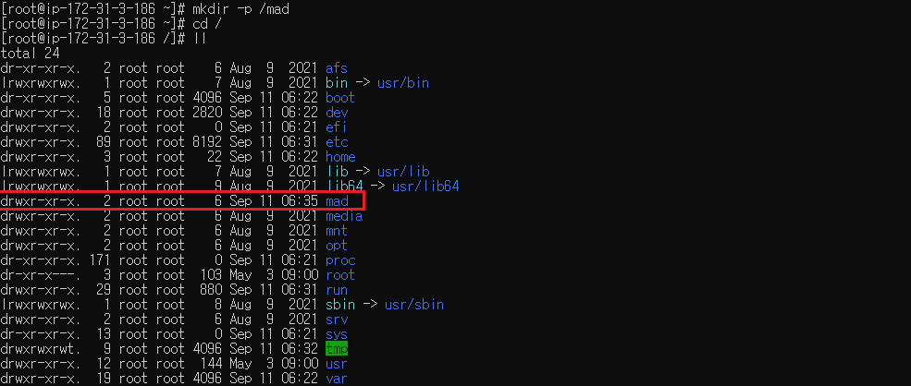
명령어 수행 결과

과정 | 3. exports 문서 수정
명령어 | vi /etc/exports
상세 설명 | 가장 마지막 라인에 /mad 172.31.0.0/16(rw,sync,no_root_squash,no_all_squash,no_subtree_check)를 추가한다.
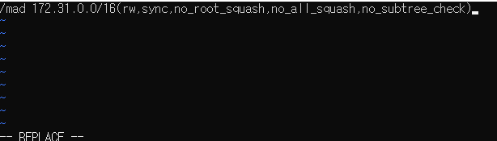
명령어 수행 결과

과정 | 4. NFS 서비스 재시작
명령어 | systemctl restart nfs-server
명령어 수행 결과

2.1.1.2 Redhat 계열 (Offline)
과정 | 1. NFS 패키지 다운로드
명령어 | yumdownloader --downloadonly --resolve nfs-utils
상세 설명 | yum 다운로드가 가능한 환경에서 nfs-utils의 패키지를 rpm으로 다운받는다.
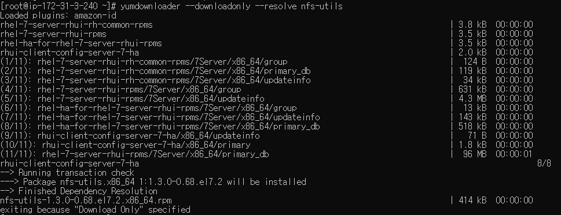
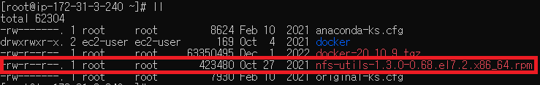
명령어 수행 결과

과정 | 2. RPM 파일 전송
명령어 | scp [파일명].rpm mad@serverIP:~
상세 설명 | 다운받은 rpm 파일을 MAD서버에 전송한다.
명령어 수행 결과

과정 | 3. NFS 패키지 설치
명령어 | yum install [pakage name].rpm
상세 설명 | 전송 받은 rpm 파일로 패키지를 설치한다.
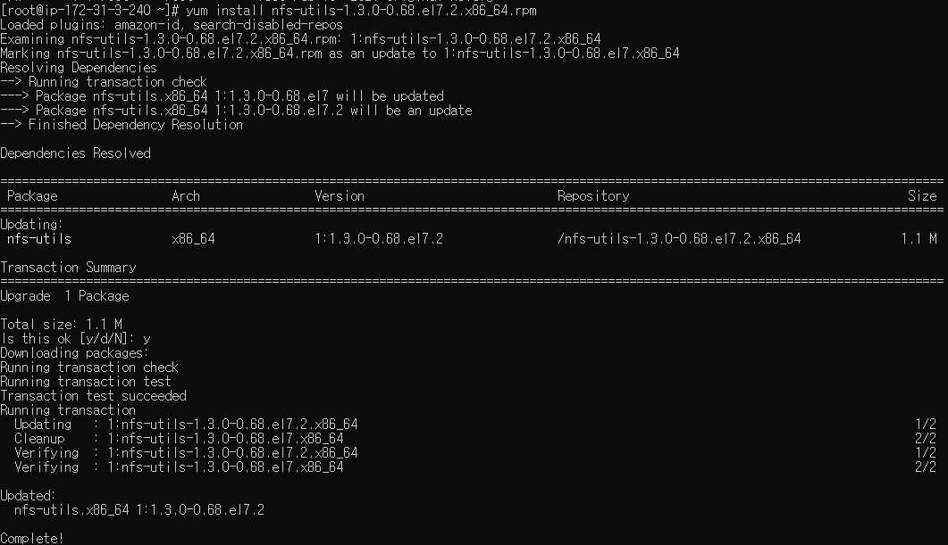
명령어 수행 결과

과정 | 4. MAD 공용 디렉토리 생성
명령어 | mkdir -p /mad
명령어 수행 결과

과정 | 5. exports 문서 수정
명령어 | vi /etc/exports
상세 설명 | 가장 마지막 라인에 /mad 172.31.0.0/16(rw,sync,no_root_squash,no_all_squash,no_subtree_check)를 추가한다.
명령어 수행 결과

과정 | 6. NFS 서비스 재시작
명령어 | systemctl restart nfs-server
명령어 수행 결과

2.1.1.3 Debian 계열 (Online)
과정 | 1. NFS 패키지 설치
명령어 | apt install nfs-common nfs-kernel-server
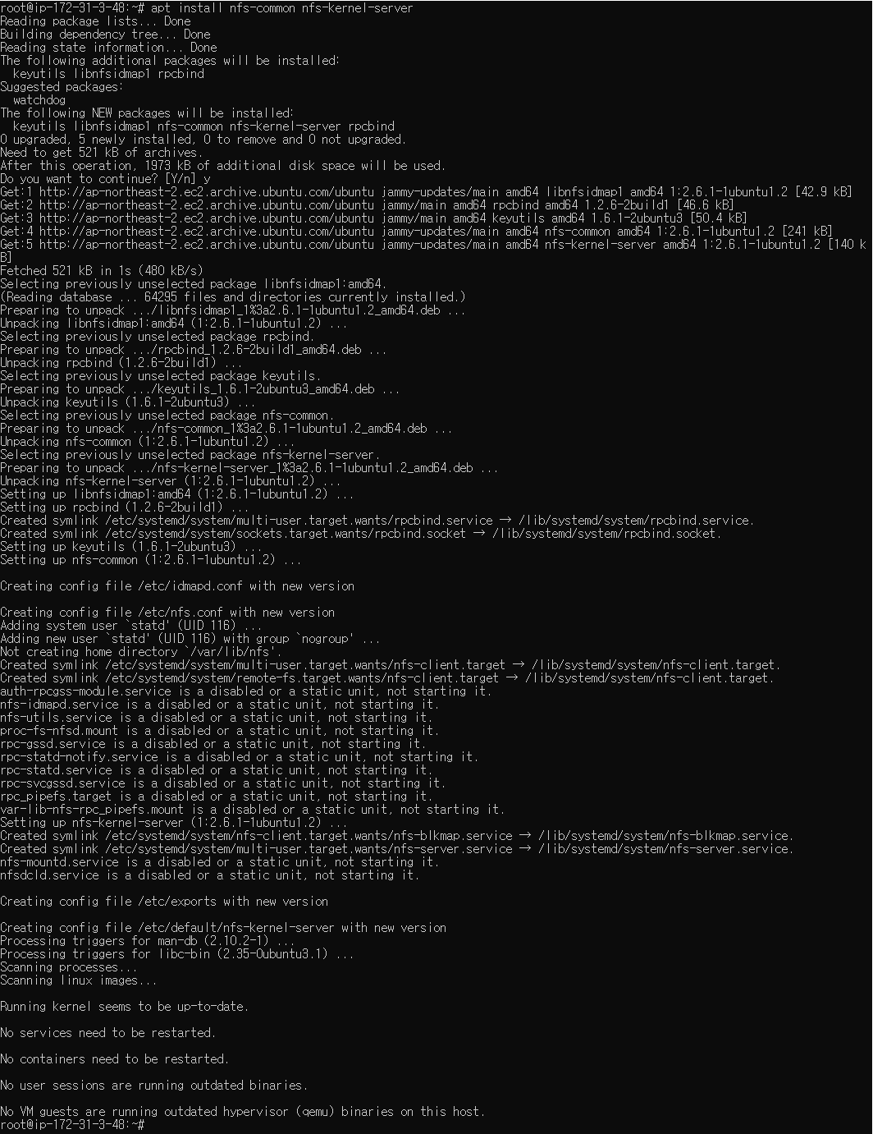
명령어 수행 결과

과정 | 2. MAD 공용 디렉토리 생성
명령어 | mkdir -p /mad
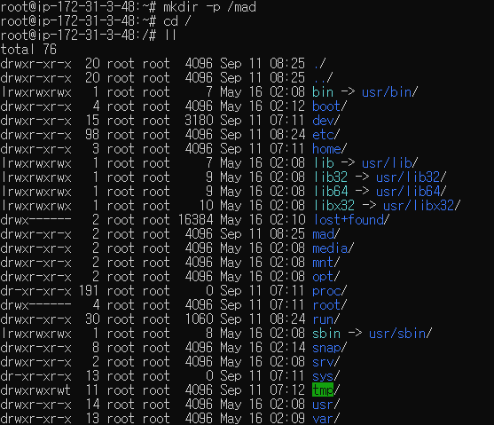
명령어 수행 결과

과정 | 3. exports 문서 수정
명령어 | vi /etc/exports
상세 설명 | 가장 마지막 라인에 /mad 172.31.0.0/16(rw,sync,no_root_squash,no_all_squash,no_subtree_check)를 추가한다.
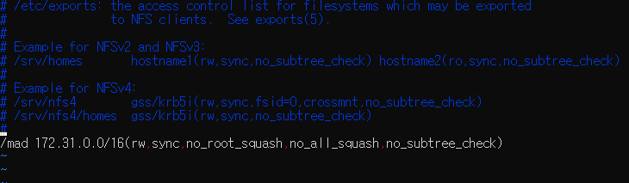
명령어 수행 결과

과정 | 4. NFS 서비스 재시작
명령어 | /etc/init.d/nfs-kernel-server restart
명령어 수행 결과

2.1.1.4 Debian 계열 (Offline)
과정 | 1. NFS 패키지 다운로드
명령어 | apt install -d nfs-common nfs-kernel-server
상세 설명 | apt 패키지 설치가 가능한 서버에서 nfs 패키지를 다운받는다.
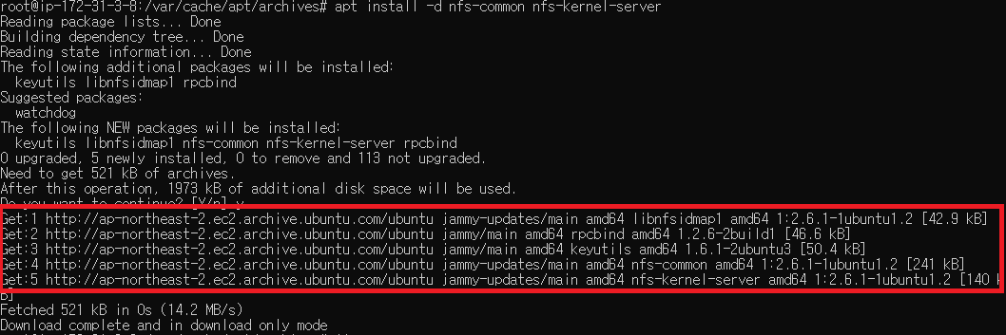
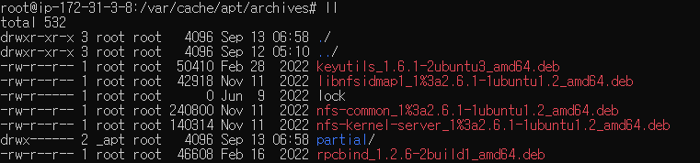
명령어 수행 결과

과정 | 2. deb 파일 전송
명령어 | scp *deb mad@serverIP:~
상세 설명 | 다운받은 deb 파일을 mad서버에 전송한다.
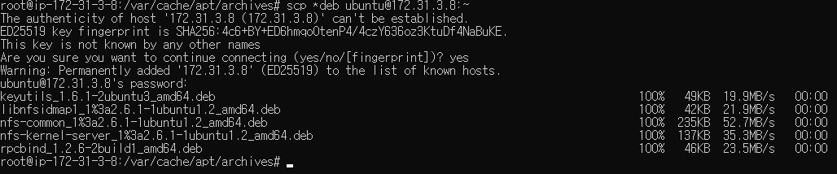
명령어 수행 결과

과정 | 3. NFS 패키지 설치
명령어 | dpkg --force-all -i ./*.deb
상세 설명 | 전송받은 deb파일을 설치한다.
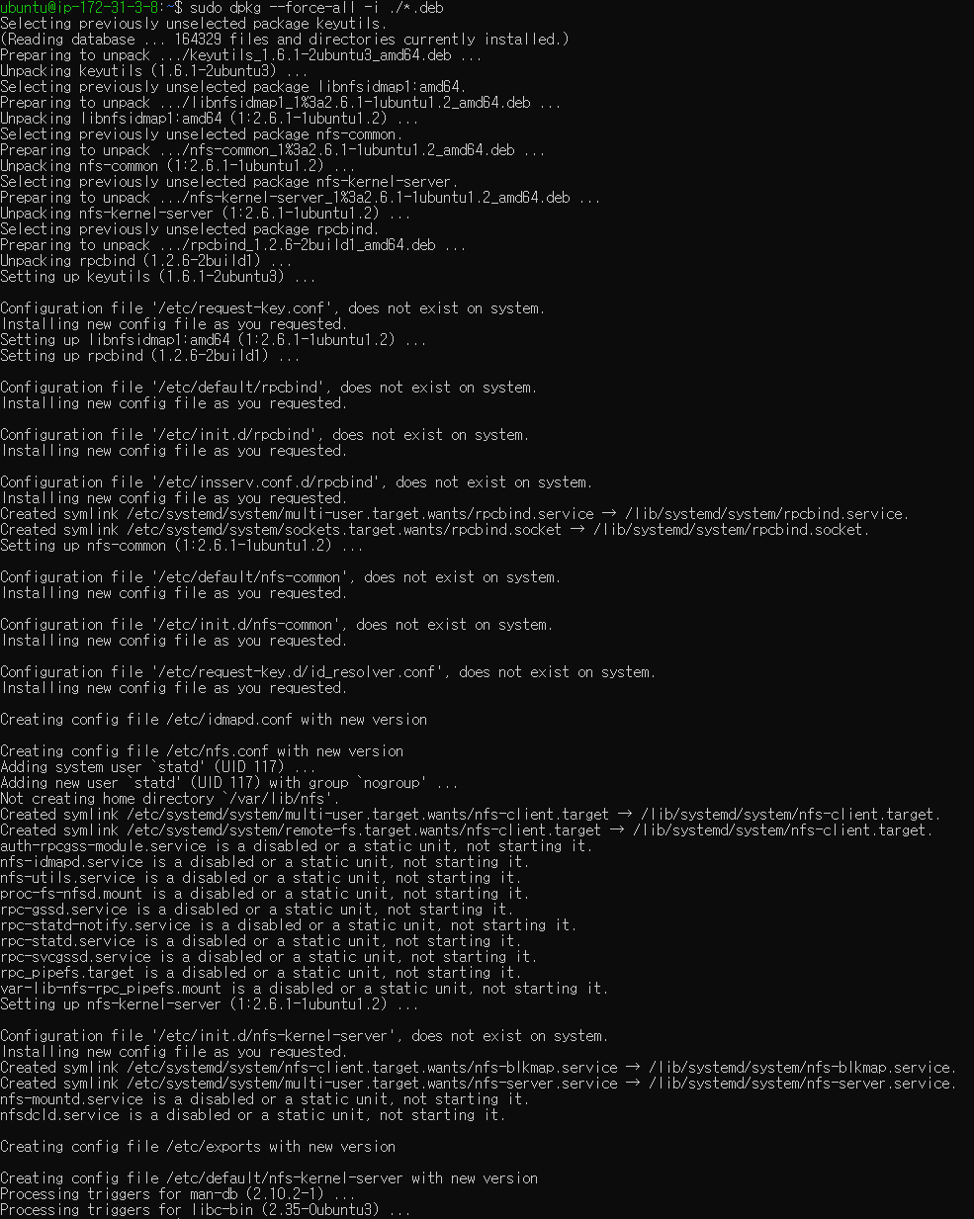
명령어 수행 결과

과정 | 4. MAD 공용 디렉토리 생성
명령어 | mkdir -p /mad
명령어 수행 결과

과정 | 5. exports 문서 수정
명령어 | vi /etc/exports
상세 설명 | 가장 마지막 라인에 /mad 172.31.0.0/16(rw,sync,no_root_squash,no_all_squash,no_subtree_check)를 추가한다.
명령어 수행 결과

과정 | 6. NFS 서비스 재시작
명령어 | /etc/init.d/nfs-kernel-server restart
명령어 수행 결과

2.1.2 Client Server
NFS Server를 제외한 Client Server에 다음과 같은 명령어를 수행한다.
2.1.2.1 Redhat 계열 (Online)
과정 | 1. NFS 패키지 설치
명령어 | yum install nfs-utils
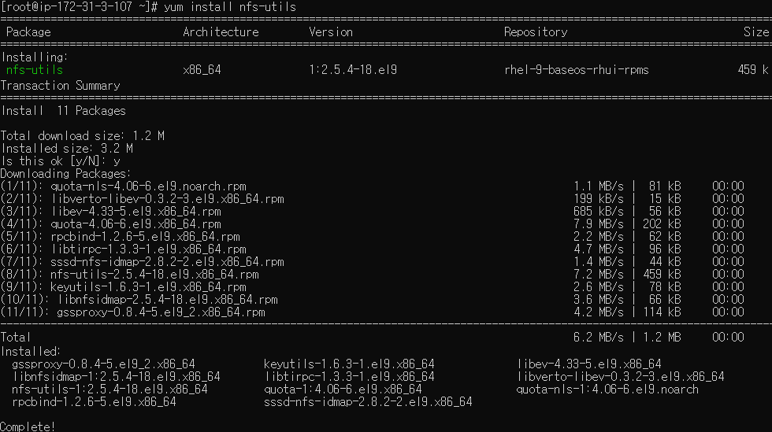
명령어 수행 결과

과정 | 2. MAD 공용 디렉토리 생성
명령어 | mkdir -p /mad
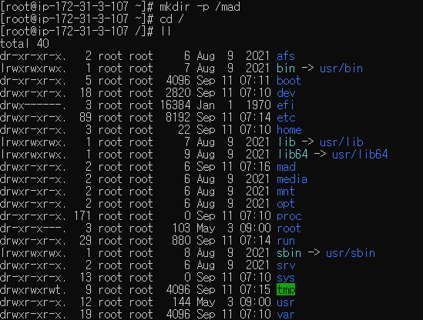
명령어 수행 결과

과정 | 3. fstab 문서 수정
명령어 | vi /etc/fstab
상세 설명 | 가장 마지막 라인에 [NFS 서버주소]:/mad /mad nfs default 0 0 를 추가한다.
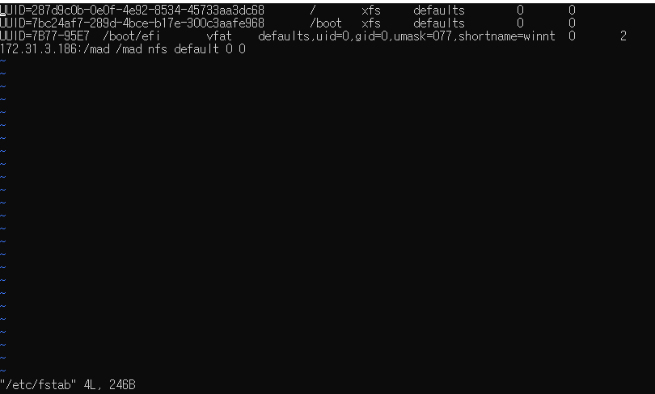
명령어 수행 결과

과정 | 4. 공용 디렉토리 마운트
명령어 | mount -t nfs [NFS 서버주소]:/mad /mad
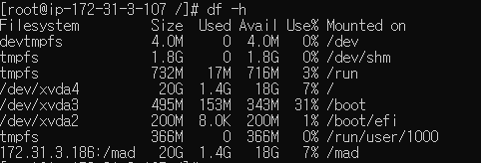
결과 확인

2.1.2.2 Redhat 계열 (Offline)
과정 | 1. NFS 패키지 다운로드
명령어 | yumdownloader --downloadonly --resolve nfs-utils
상세 설명 | yum 다운로드가 가능한 환경에서 nfs-utils의 패키지를 rpm으로 다운받는다.
명령어 수행 결과

과정 | 2. RPM 파일 전송
명령어 | scp [파일명].rpm mad@serverIP:~
상세 설명 | 다운받은 rpm 파일을 MAD서버에 전송한다.
명령어 수행 결과

과정 | 3. NFS 패키지 설치
명령어 | yum install [pakage name].rpm
상세 설명 | 전송 받은 rpm 파일로 패키지를 설치한다.
명령어 수행 결과

과정 | 4. MAD 공용 디렉토리 생성
명령어 | mkdir -p /mad
명령어 수행 결과

과정 | 5. fstab 문서 수정
명령어 | vi /etc/fstab
상세 설명 | 가장 마지막 라인에 [NFS 서버주소]:/mad /mad nfs default 0 0 를 추가한다.
명령어 수행 결과

과정 | 6. 공용 디렉토리 마운트
명령어 | mount -t nfs [NFS 서버주소]:/mad /mad
결과 확인

2.1.2.3 Debian 계열 (Online)
과정 | 1. NFS 패키지 설치
명령어 | apt install nfs-common
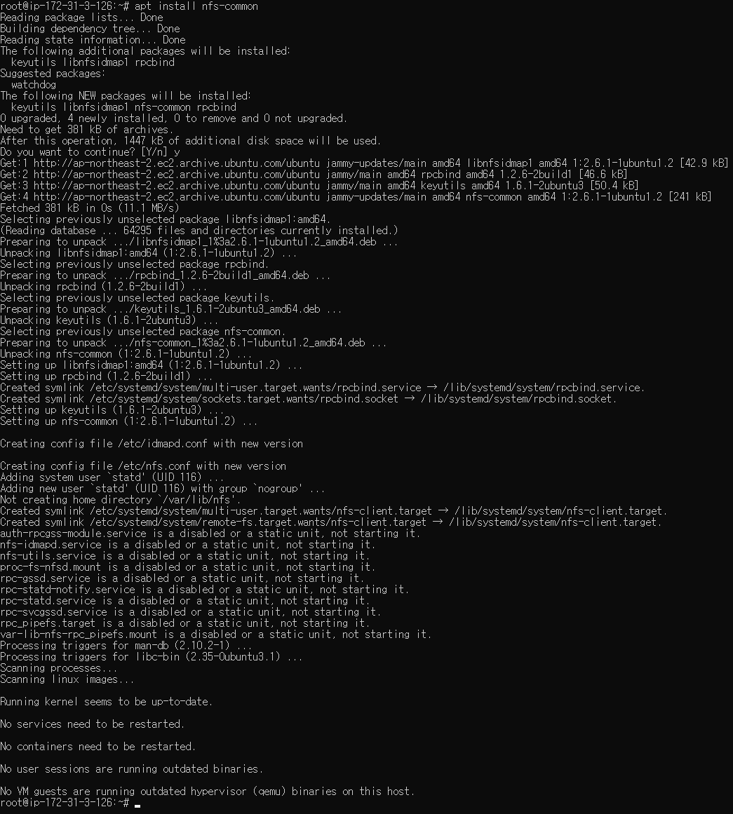
명령어 수행 결과

과정 | 2. MAD 공용 디렉토리 생성
명령어 | mkdir -p /mad
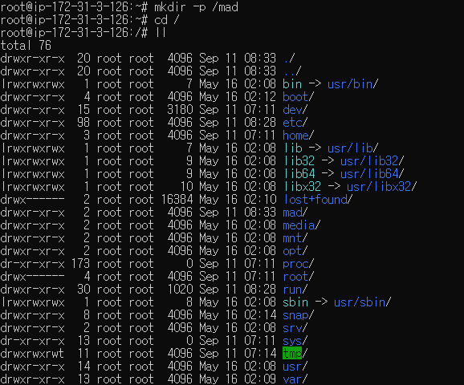
명령어 수행 결과

과정 | 3. fstab 문서 수정
명령어 | vi /etc/fstab
상세 설명 | 가장 마지막 라인에 [NFS 서버주소]:/mad /mad nfs default 0 0
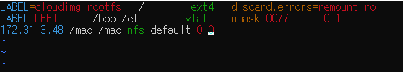
명령어 수행 결과

과정 | 4. 공용 디렉토리 마운트
명령어 | mount -t nfs [NFS 서버주소]:/mad /mad
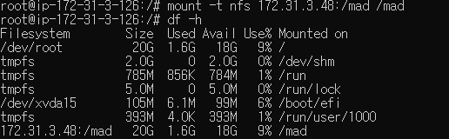
명령어 수행 결과

2.1.2.4 Debian 계열 (Offline)
과정 | 1. NFS 패키지 다운로드
명령어 | apt install -d nfs-common
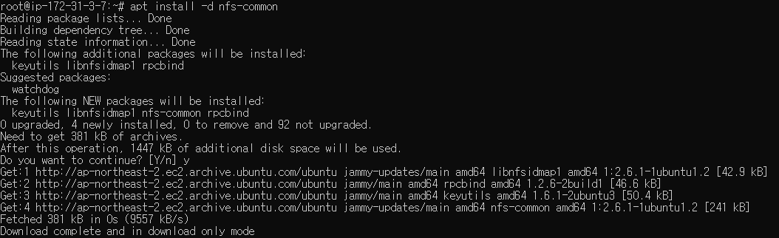
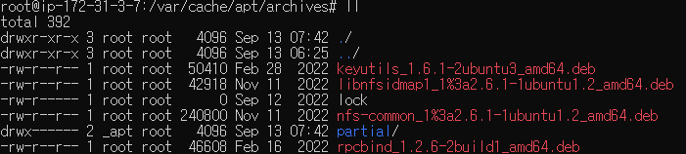
명령어 수행 결과

과정 | 2. deb 파일 전송
명령어 | scp *deb mad@serverIP:~
상세 설명 | 다운받은 deb 파일을 mad서버에 전송한다.
명령어 수행 결과

과정 | 3. NFS 패키지 설치
명령어 | dpkg --force-all -i ./*.deb
상세 설명 | 전송받은 deb파일을 설치한다.
명령어 수행 결과

과정 | 4. MAD 공용 디렉토리 생성
명령어 | mkdir -p /mad
명령어 수행 결과

과정 | 5. fstab 문서 수정
명령어 | vi /etc/fstab
상세 설명 | 가장 마지막 라인에 [NFS 서버주소]:/mad /mad nfs default 0 0
명령어 수행 결과

과정 | 6. 공용 디렉토리 마운트
명령어 | mount -t nfs [NFS 서버주소]:/mad /mad
명령어 수행 결과

2.2 도커

2.2.1 도커 설치
도커를 설치하기 위해 아래의 명령어를 수행한다.
2.2.1.1 Redhat 계열
과정 | 1. 도커 설치에 필요한 패키지 설치
명령어 | yum install yum-utils
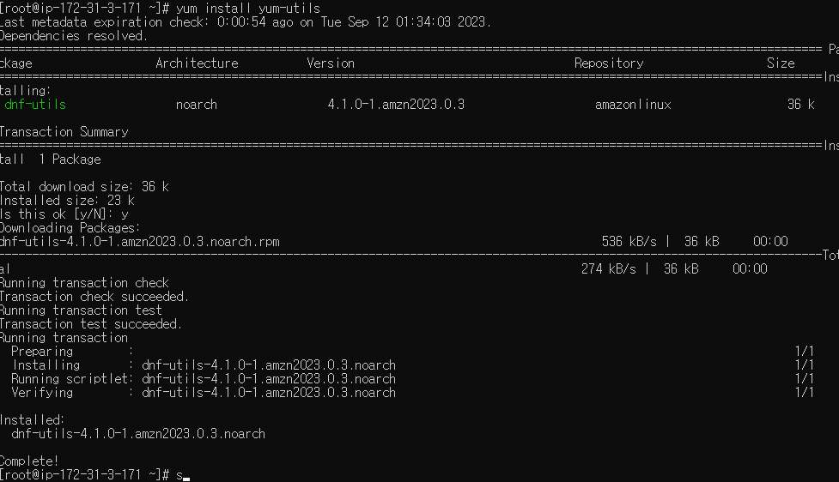
명령어 수행 결과

과정 | 2. repo 추가
명령어 | RedHat
명령어 | yum-config-manager --add-repo https://download.docker.com/linux/rhel/docker-ce.repo
명령어 | Cent OS
명령어 | yum-config-manager --add-repo https://download.docker.com/linux/centos/docker-ce.repo
명령어 수행 결과

과정 | 3. 도커 설치
명령어 | yum list docker-ce --showduplicates | sort -r  yum install docker-ce-[VERSION]
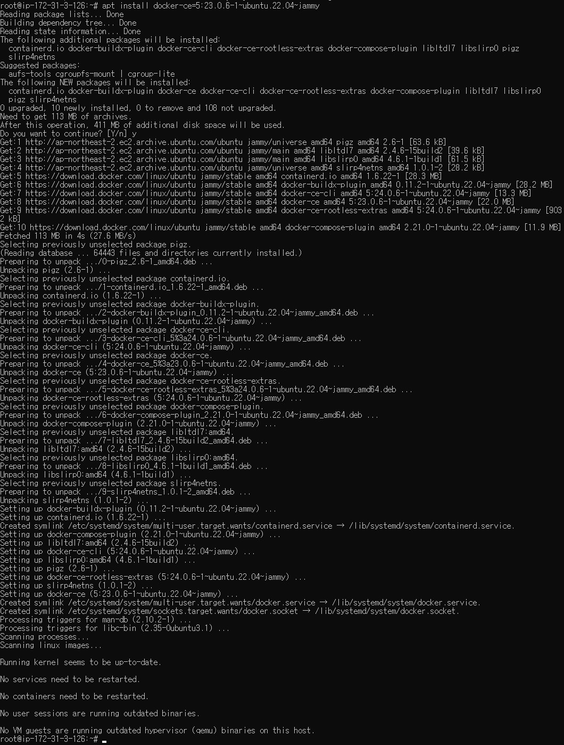
명령어 수행 결과

2.2.1.2 Debian 계열
과정 | 1. 도커 설치에 필요한 패키지 설치
명령어 | apt install apt-transport-https ca-certificates curl software-properties-common
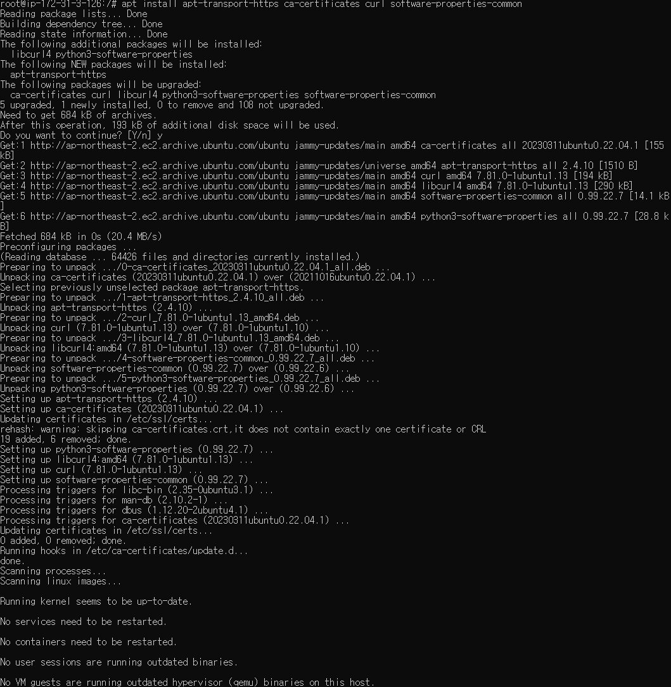
명령어 수행 결과

과정 | 2. apt-key 추가
명령어 | ubuntu
명령어 | curl -fsSL https://download.docker.com/linux/ubuntu/gpg | sudo apt-key add -
명령어 | debian
명령어 | curl -fsSL https://download.docker.com/linux/debian/gpg | sudo apt-key add -
명령어 수행 결과

과정 | 3. apt repository 추가
명령어 | ubuntu
명령어 | add-apt-repository "deb [arch=amd64] https://download.docker.com/linux/ubuntu $(lsb_release -cs) stable"
명령어 | debian
명령어 | add-apt-repository "deb [arch=amd64] https://download.docker.com/linux/debian $(lsb_release -cs) stable"
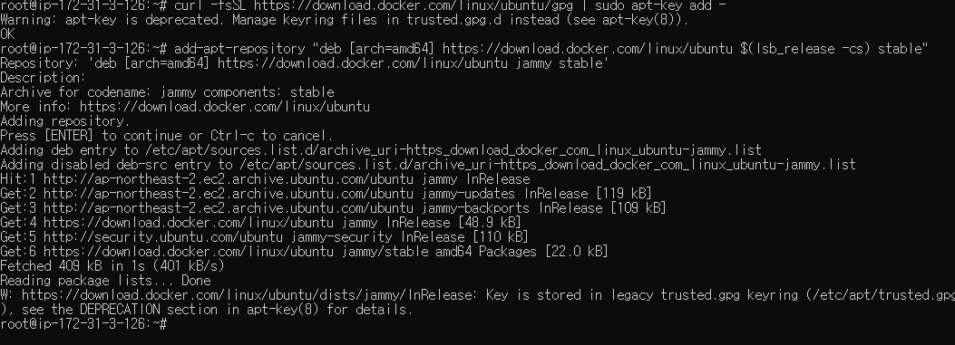
명령어 수행 결과

과정 | 3. 도커 설치
명령어 | apt install docker-ce=5:23.0.6-1~ubuntu.22.04~jammy
명령어 수행 결과

2.2.1.3 Offline 설치
과정 | 1. 도커 다운로드
사이트 | https://download.docker.com/linux/static/stable/
상세 설명 | 해당 사이트에서 하드웨어에 해당하는 도커 파일을 다운받는다.
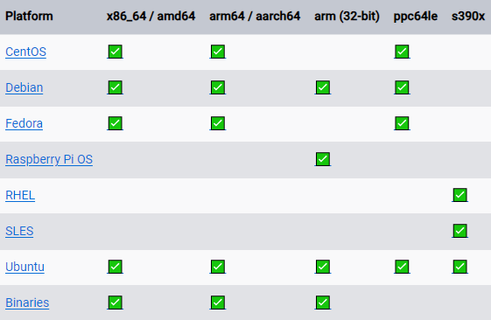
OS 별 사용가능 한 도커 파일

과정 | 2. 도커 파일 전송
명령어 | scp docker-20.10.3.tgz mad@serverIP:~
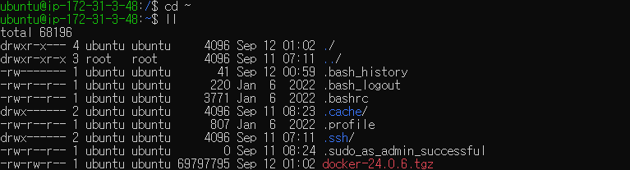
명령어 수행 결과

과정 | 3. 압축 해제
명령어 | tar xzvf docker-20.10.3.tgz
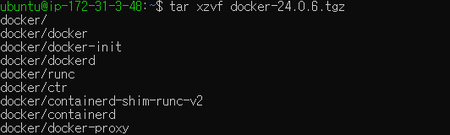
명령어 수행 결과

과정 | 4. 실행 폴더로 이동
명령어 | cp docker/* /usr/bin
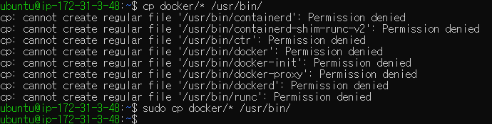
명령어 수행 결과

과정 | 5. 도커 실행
명령어 | dockerd &
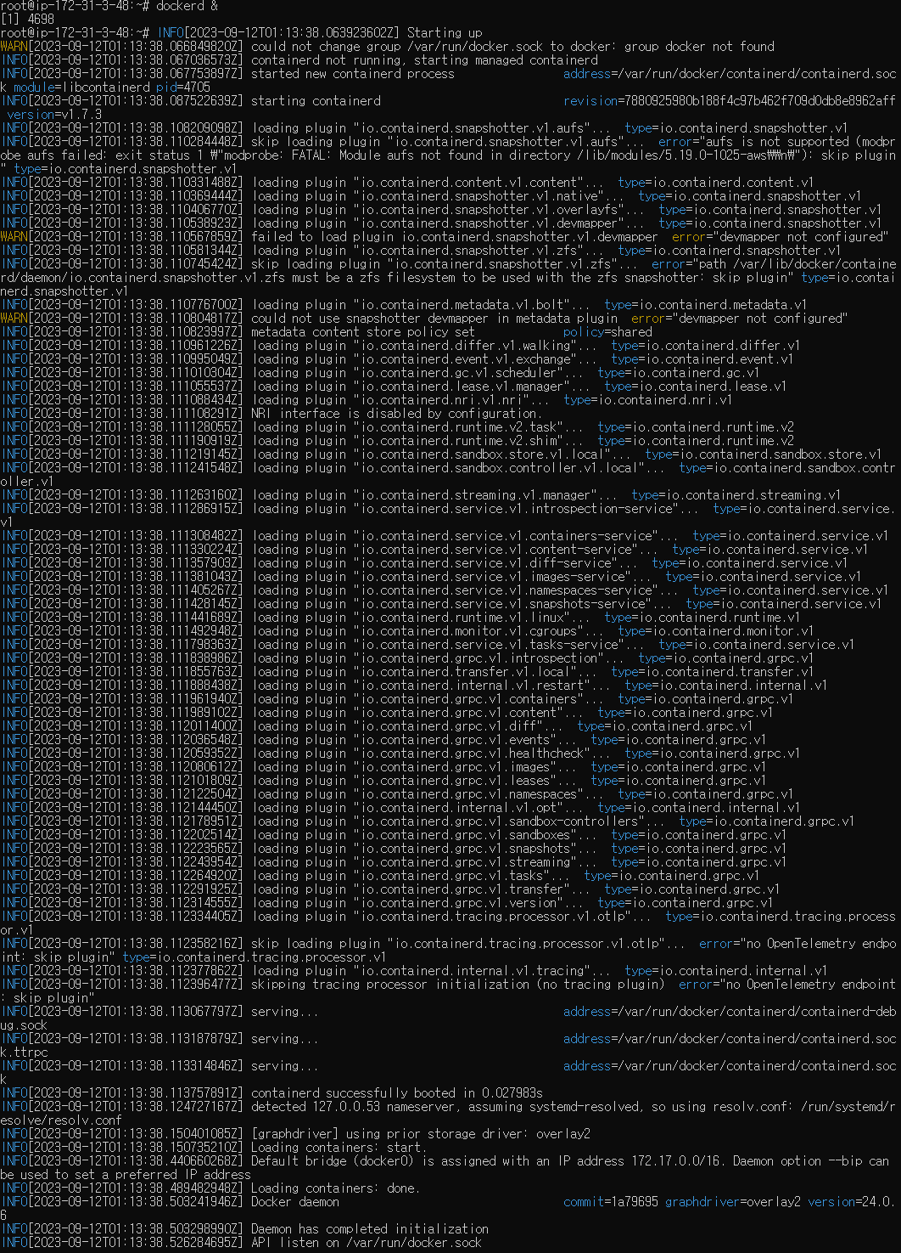
명령어 수행 결과

2.2.2 도커 스웜
도커 스웜(Docker Swarm)은 도커(Docker)를 기반으로 한 컨테이너 오케스트레이션(orchestration) 도구 중 하나입니다. 컨테이너 오케스트레이션은 여러 개의 컨테이너를 효율적으로 관리하고 배포하기 위한 도구로, 대규모 애플리케이션의 구축, 관리, 확장에 도움을 줍니다. 도커 스웜은 여러 대의 호스트(서버)에서 동작하는 컨테이너를 통합적으로 관리하는 기능을 제공합니다. 이를 통해 컨테이너화된 애플리케이션을 스케일링하거나 장애 복구, 로드 밸런싱 등의 작업을 수행할 수 있습니다.

2.2.2.1 Master Node
클러스터 관리와 컨테이너 오케스트레이션을 담당하는 노드이다.
과정 | 1. 스웜 활성화
명령어 | docker swarm init
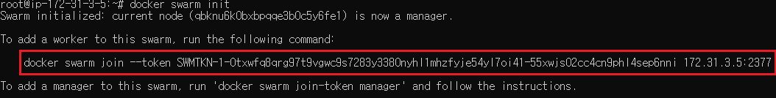
명령어 수행 결과

과정 | 2. 워커 노드 가입
설명 | 워커 노드로 사용될 호스트에서 활성화 할 때 나온 명령어를 사용하여 스웜에 가입시킨다.
명령어 수행 결과

과정 | 3. 관리자 승격
명령어 | docker node promote [NODE ID]
명령어 수행 결과
2.2.2.2 Worker Node
컨테이너 기반 서비스들이 실제 구동되는 노드이다.
과정 | 1. 스웜에 Join 한다.
명령어 | docker swarm join --token SWMTKN-1-0uzs4uvcky2d060plk2nowwvtuz7x8czjttdk54p3ndvpm8mxs-688lwoaysq9a9kkhldcouydwy 172.31.3.48:2377
명령어 수행 결과

2.3 수집대상 설정

2.3.1 Target 서버 설정
2.3.1.1 Linux / Unix 설정
수집대상에게 데이터를 잘 수집하기 위해 sudo설정 한다.
과정 | 1.sudo 설정
명령어 | visudo
설명 | 인벤토리에 등록한 USERNAME을 추가한다.  [username] ALL=(ALL) NOPASSWD:ALL
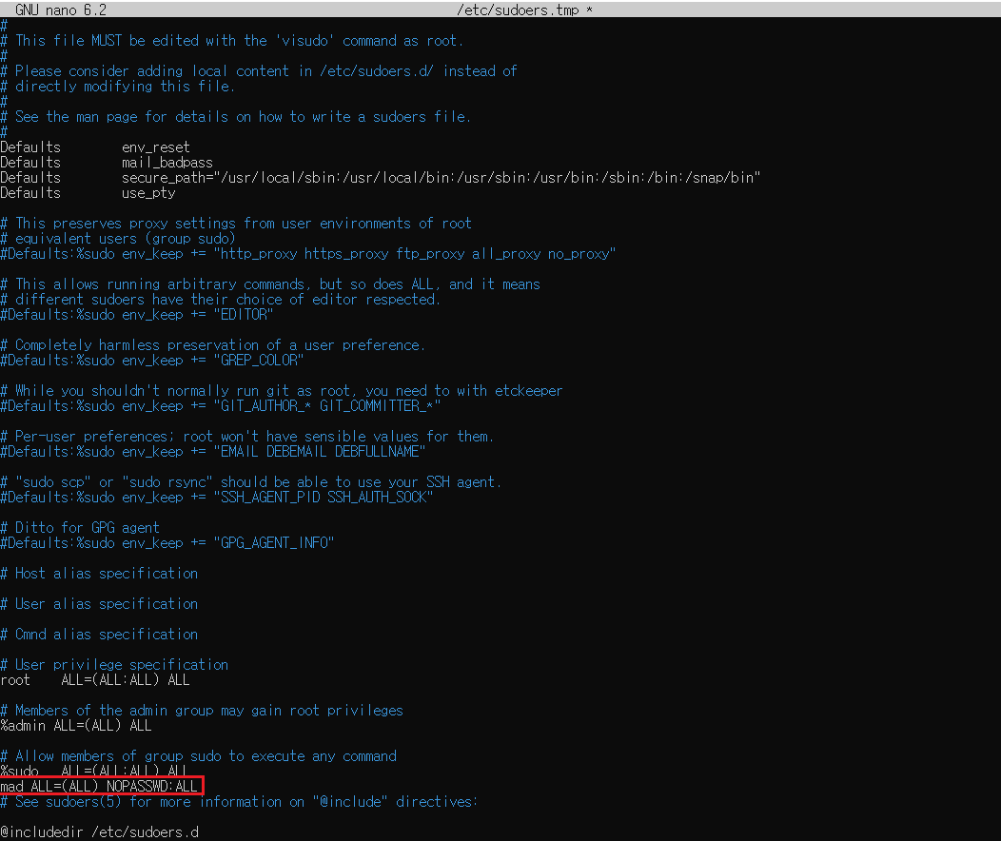
명령어 수행 결과

2.3.1.2 Windows 설정 (WinRM)
수집대상에게 데이터를 잘 수집하기 위해 WinRM 서비스를 활성화 시킨다.
과정 | 1.WinRM 설정
명령어 | winrm quickconfig
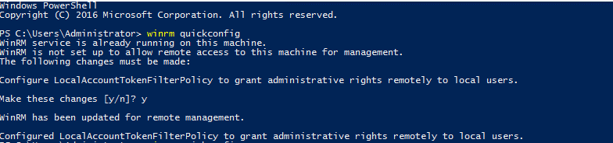
명령어 수행 결과

2.4. MAD 구성

2.4.1 MAD 압축 풀기
제공되는 압축파일을 NFS에 등록된 공용 디렉토리에 압축풀기 한다.
과정 | 1.압축 풀기
명령어 | tar -xvf mad.tar -C /mad
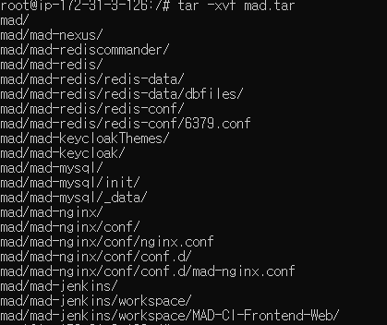
명령어 수행 결과

과정 | 2.폴더 및 파일 확인
설명 | 폴더 및 파일이 존재하는지 확인한다.
설명 | 폴더
설명 | /mad/mad-nginx/conf/conf.d  /mad/mad-jenkins/workspace/MAD-CI-Frontend-Web  /mad/mad-nexus  /mad/mad-mysql/_data  /mad/mad-mysql/init  /mad/mad-keycloak  /mad/mad-keycloakThemes  /mad/mad-redis/redis-conf  /mad/mad-redis/redis-data/dbfiles  /mad/mad-rediscommander
설명 | 파일
설명 | /mad/mad-redis/redis-conf/6379.conf  /mad/mad-nginx/conf/nginx.conf  /mad/mad-nginx/conf/conf.d/mad-nginx.conf
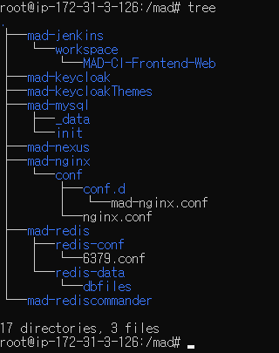
명령어 수행 결과

2.4.2 Nexus / Jenkins 구성
Nexus는 MAD의 Image를 관리하기 위해 사용하고 있는 Docker Private Repository이다.
Jenkins는 MAD의 Stack Deploy 및 Migration Plan, Migration Status를 크롤링한다.
과정 | 1.도커 데몬 수정
설명 | 도커의 http 통신을 위해 데몬을 수정한다.  {  "insecure-registries" : ["[MAD_NEXUS_IP]:5000"]  }
명령어 | vi /etc/docker/daemon.json
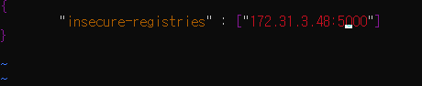
명령어 수행 결과

과정 | 2. 도커 재가동
명령어 | service docker restart
명령어 수행 결과

과정 | 3. mad-utils 가동
명령어 | docker stack deploy mad.yml mad-utils
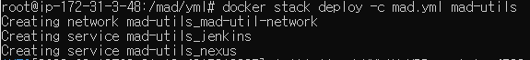
명령어 수행 결과

과정 | 4. Jenkins Job 실행
설명 | Jenkins에 접속하여 MAD-CD-Package를 동작시킨다.  http://[HOSTIP]:39062/
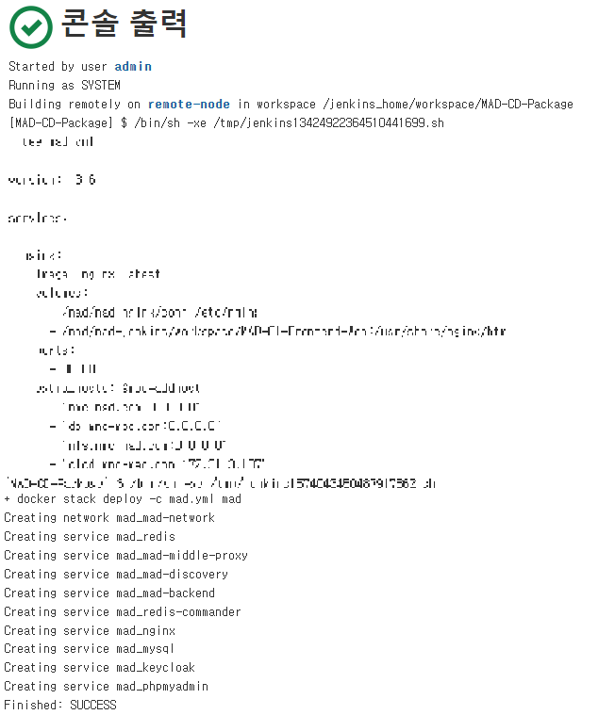
결과

3. MAD 상세정보

3.1 포트
MAD에서 사용하고 있는 포트이다.
Service | Port
keycloak | 8585
mad-backend | 31313
mad-discovery | 8080, 22, 5985
mad-middle-proxy | 13131
mysql | 3306
nginx | 80
phpmyadmin | 33306
redis | 6379
redis-commander | 8786
mad-jenkins | 39062, 50000
mad-nexus | 5000, 5001

3.2 시스템 사양
MAD를 최적의 환경에서 가동시키기 위해선 다음과 같은 사양이 필요하다.
항목 | 권장사양 | 최소사양
Server 대수 | 3 | 1
CPU | 4 Core | 2 Core
Memory | 8GB | 4GB
DISK | 300GB | 100GB
OS | Ubuntu 20.04 이상  Redhat 7.5 이상  CentOS 7.3 이상  Debian 9 이상

3.3 명령어 구성
수집 대상이 되는 서버에서 사용되는 명령어 구성이다.
항목명 | OS | 명령어
1. 해당 OS의 계정 목록 조회 | Linux | cat /etc/passwd|grep -v nologin
1. 해당 OS의 계정 목록 조회 | Windows | Get-WmiObject -Class Win32_UserAccount -Filter "LocalAccount=True" | select Name |Format-Wide
1. 해당 OS의 계정 목록 조회 | Solaris | cat /etc/passwd | grep -v nologin
1. 해당 OS의 계정 목록 조회 | AIX | cat /etc/passwd | grep -v nologin
1. 해당 OS의 계정 목록 조회 | HP-UX | cat /etc/passwd | grep -v nologin
2. 해당 OS의 Process 정보를 조회 | Linux | ps -auxfw|grep -v '\['|awk '{$5=$6=$7=$8=$9=$10=""; print$0}'
2. 해당 OS의 Process 정보를 조회 | Windows | get-wmiobject win32_process | where commandLine -ne $null | Format-List -Property @{n="owner";e={$_.getowner().user}},ProcessId,@{n="mem";e={$_.ws/1MB*100 / ((Get-CimInstance Win32_PhysicalMemory | Measure-Object -Property capacity -Sum).sum / 1024 / 1024)}},@{n="cpu";e={(Get-CimInstance Win32_PerfFormattedData_PerfProc_Process | where IDProcess -match $_.processId).PercentProcessorTime}},Name,path,commandLine
2. 해당 OS의 Process 정보를 조회 | Solaris | ps -efo user,pid,pcpu,pmem,ppid,args | grep -v '\[' | awk '{$5="\";print$0}'  pmap %s | egrep -v \"\\:|\\[\" | head -1 | awk '{print $4}'  pwdx %s
2. 해당 OS의 Process 정보를 조회 | AIX | ps -auxfw|grep -v '\['|awk '{$5=$6=$7=$8=$9=$10=""; print$0}
2. 해당 OS의 Process 정보를 조회 | HP-UX | - UNIX95= ps -e -o user,pid,pcpu,vsz,args | grep -v '\\[' | awk '{ printf \"%.1f \", $4/1024*100/"+totalMemory+"; print $0}'
3. 해당 OS의 디스크 정보를 조회 | Linux | df -T 2>/dev/null | grep -v ilesystem |grep -v tmpfs | awk '{$4=$5=$6="";print $0}'
3. 해당 OS의 디스크 정보를 조회 | Windows | Get-WmiObject -Class Win32_LogicalDisk |  Select-Object @{Name='Drive';Expression={$_.DeviceID.Replace(':', ':\\')}}, FileSystem,  @{Name='SizeKB';Expression={$_.Size / 1KB}},  @{Name='DriveType';Expression={  Switch ($_.DriveType) {  0 { 'Unknown' }  1 { 'No_Root_Directory' }  2 { 'Removable_Disk' }  3 { 'Local_Disk' }  4 { 'Network_Drive' }  5 { 'Compact_Disc' }  6 { 'RAM_Disk' }  default { \"Unknown ($($_.DriveType))\" }\n"  }  }} | Format-Table -HideTableHeaders
3. 해당 OS의 디스크 정보를 조회 | Solaris | df -k 2>/dev/null | awk '$2 != 0' | tail +2 | awk '{$3=$4=$5=\"\";print $0}'
3. 해당 OS의 디스크 정보를 조회 | AIX | lsfs -a
3. 해당 OS의 디스크 정보를 조회 | HP-UX | - bdf | tail +2 | awk '{$3=$4=$5=\"\";print $0}'
4. 해당 OS의 이름을 조회 | Linux | cat /etc/*release*
4. 해당 OS의 이름을 조회 | Windows | (Get-CimInstance -ClassName CIM_OperatingSystem).Caption
4. 해당 OS의 이름을 조회 | Solaris | more /var/sadm/softinfo/INST_RELEASE
4. 해당 OS의 이름을 조회 | AIX | uname -a
4. 해당 OS의 이름을 조회 | HP-UX | - /usr/contrib/bin/machinfo|grep Release
5. 해당 OS의 버전을 조회 | Linux | cat /etc/*release*
5. 해당 OS의 버전을 조회 | Windows | (Get-WMIObject win32_operatingsystem) | Select Version | Format-Wide
5. 해당 OS의 버전을 조회 | Solaris | more /var/sadm/softinfo/INST_RELEASE
5. 해당 OS의 버전을 조회 | AIX | oslevel -s
5. 해당 OS의 버전을 조회 | HP-UX | - /usr/contrib/bin/machinfo|grep Release
6. CPU의 코어 개수를 조회 | Linux | lscpu|grep Core
6. CPU의 코어 개수를 조회 | Windows | $cpu = Get-WmiObject -Class Win32_Processor -ComputerName. | Select-Object -Property NumberOfCores | Sort-object -Property NumberOfCores -Descending; $cpu[0] | Format-wide
6. CPU의 코어 개수를 조회 | Solaris | /usr/bin/kstat -m cpu_info | grep core_id | awk '{ print $2 }' | sort -u | wc -l
6. CPU의 코어 개수를 조회 | AIX | lparstat -i | grep Entitled
6. CPU의 코어 개수를 조회 | HP-UX | - ioscan -fknC processor|grep processor|wc -l
7. CPU소켓의 개수를 조회 | Linux | lscpu|grep Socket
7. CPU소켓의 개수를 조회 | Windows | $cpu = (Get-CimInstance -ClassName Win32_ComputerSystem).NumberOfProcessors; $cpu[0] | Format-wide
7. CPU소켓의 개수를 조회 | Solaris | /usr/sbin/psrinfo -p
7. CPU소켓의 개수를 조회 | AIX | lscfg -vp |grep WAY
7. CPU소켓의 개수를 조회 | HP-UX | - machinfo
8. CPU의 스레드당 코어 개수를 조회 | Linux | lscpu|grep Thread
8. CPU의 스레드당 코어 개수를 조회 | Windows | $cpu = Get-WmiObject -Class Win32_processor | Select-Object @{Name=\"Thread(s) per core\";Expression={$_.NumberOfLogicalProcessors/"+corePerSocket+"}}; $cpu[0] | Format-Wide
8. CPU의 스레드당 코어 개수를 조회 | Solaris | /usr/bin/kstat -m cpu_info | grep 'module: cpu_info' | awk '{ print $4 }' | sort -u | wc -l
8. CPU의 스레드당 코어 개수를 조회 | AIX | bindprocessor -q
8. CPU의 스레드당 코어 개수를 조회 | HP-UX | - kctune|grep -i lcpu|awk '{print $2}'
9. CPU의 모델명을 조회 | Linux | cat /proc/cpuinfo | grep 'model name' | tail -1
9. CPU의 모델명을 조회 | Windows | $cpu = Get-WmiObject -Class Win32_processor | Select-Object Name; $cpu[0] | Format-Wide
9. CPU의 모델명을 조회 | Solaris | psrinfo -pv|tail -1
9. CPU의 모델명을 조회 | AIX | prtconf | grep "Processor Type"
9. CPU의 모델명을 조회 | HP-UX | - /usr/contrib/bin/machinfo|head -2|tail -1
10. os의 bootup 타임을 조회 | Linux | last reboot|tail -n 1
10. os의 bootup 타임을 조회 | Windows | Get-CimInstance -ClassName win32_operatingsystem | Select-Object @{Name=\"boot up time\";Expression={\"{0:ddd MMM d HH:mm:ss yyyy}\" -f $_.LastBootUpTime}} | Format-Wide
10. os의 bootup 타임을 조회 | Solaris | last reboot|tail -1
10. os의 bootup 타임을 조회 | AIX | uptime
10. os의 bootup 타임을 조회 | HP-UX | - last reboot|tail -1
11. os의 총 메모리를 조회 | Linux | cat /proc/meminfo | grep MemTotal
11. os의 총 메모리를 조회 | Windows | (Get-CimInstance Win32_PhysicalMemory | Measure-Object -Property capacity -Sum).sum / 1024
11. os의 총 메모리를 조회 | Solaris | prtconf|grep Mem
11. os의 총 메모리를 조회 | AIX | lpsratat -i | grep MemTotal
11. os의 총 메모리를 조회 | HP-UX | - /usr/contrib/bin/machinfo|grep Memory
12. cpu의 클럭(mhz)를 조회 | Linux | cat /proc/cpuinfo| head -n 13|grep 'cpu MHz'
12. cpu의 클럭(mhz)를 조회 | Windows | (Get-CimInstance Win32_PhysicalMemory | Measure-Object -Property capacity -Sum).sum / 1024
12. cpu의 클럭(mhz)를 조회 | Solaris | prtconf|grep Mem
12. cpu의 클럭(mhz)를 조회 | AIX | lpsratat -i | grep MemTotal
12. cpu의 클럭(mhz)를 조회 | HP-UX | - /usr/contrib/bin/machinfo|grep Memory
13. cpu의 벤더사를 조회 | Linux | lscpu|grep Vendor
13. cpu의 벤더사를 조회 | Windows | $cpu = Get-WmiObject -Class Win32_processor | Select-Object Manufacturer; $cpu[0] | Format-Wide
13. cpu의 벤더사를 조회 | Solaris | kstat cpu_info|grep -i 'vendor'|awk '{print $2}' | tail -1
13. cpu의 벤더사를 조회 | AIX | prtconf | grep "Processor Type"
13. cpu의 벤더사를 조회 | HP-UX | - /usr/contrib/bin/machinfo -v|grep Vendor
14. os의 커널 버전을 조회한다. | Linux | uname -r
14. os의 커널 버전을 조회한다. | Windows | $host | select Version | Format-Wide
14. os의 커널 버전을 조회한다. | Solaris | - uname -r
14. os의 커널 버전을 조회한다. | AIX | - uname -r
14. os의 커널 버전을 조회한다. | HP-UX | - uname -r
15. os의 디스크 총량을 조회한다. | Linux | df -P | grep -v '^Filesystem' | awk '$1 !~ /overlay/ {sum += $2} END { print sum/1024/1024 " GB" }'
15. os의 디스크 총량을 조회한다. | Windows | (Get-CimInstance Win32_LogicalDisk | Measure-Object -Property Size -Sum).sum / 1024 / 1024 / 1024
15. os의 디스크 총량을 조회한다. | Solaris | df -k | grep -v ilesystem | awk '{sum += $2/1024} END { printf \"%d\\n\",sum}'
15. os의 디스크 총량을 조회한다. | AIX | df -g | grep -v ilesystem | awk '{sum += $2/1024} END { printf \"%d\\n\",sum}'
15. os의 디스크 총량을 조회한다. | HP-UX | - bdf | grep -v ilesystem | awk '{sum += $2/1024} END { printf \"%d\\n\",sum}'
16. hosts 파일을 조회한다. | Linux | cat /etc/hosts
16. hosts 파일을 조회한다. | Windows | Get-Content C:\Windows\System32\drivers\etc\hosts
16. hosts 파일을 조회한다. | Solaris | cat /etc/hosts
16. hosts 파일을 조회한다. | AIX | cat /etc/hosts
16. hosts 파일을 조회한다. | HP-UX | cat /etc/hosts
17. netstat 정보를 조회한다. | Linux | netstat -antplF |grep -v "::" | awk '{$2=$3=$6=""; print $0 }'
17. netstat 정보를 조회한다. | Windows | netstat -ano | findstr \"TCP\" |findstr /v \"CLOSE_WAIT\" |findstr /v \"TIME_WAIT\" | findstr /v \"::\" | findstr /v \"127.0.0.1\" | ForEach-Object {\n" +  "$line = $_ -split \"\\s+\"\n" +  "$processId = $line[5]\n" +  "$program = (Get-Process -Id $processId).ProcessName\n" +  "$line[4] = $program\n" +  "$line[5] = \"\"\n" +  "$line -join \" \"\n"
17. netstat 정보를 조회한다. | Solaris | netstat -an -P tcp -f inet | awk 'NR>4 {print $1,$2}'
17. netstat 정보를 조회한다. | AIX | netstat -an
17. netstat 정보를 조회한다. | HP-UX | - bdf |grep -v Filesystem|awk '{sum += $2} END {print sum/1024/1024}'
18. 총 메모리를 조회한다. | Linux | cat /proc/meminfo | grep MemTotal
18. 총 메모리를 조회한다. | Windows | (Get-CimInstance Win32_PhysicalMemory | Measure-Object -Property capacity -Sum).sum / 1024
18. 총 메모리를 조회한다. | Solaris | prtconf|grep Mem
18. 총 메모리를 조회한다. | AIX | lparstat -i | grep MemTotal
18. 총 메모리를 조회한다. | HP-UX | - /usr/contrib/bin/machinfo|grep Memory
19. cpu의 상세 정보를 조회한다. | Linux | vmstat | tail -n 1
19. cpu의 상세 정보를 조회한다. | Windows | Get-CIMInstance Win32_OperatingSystem | Select FreePhysicalMemory | Format-Wide  (((Get-Counter -Counter "\memory\*"|select -ExpandProperty countersamples|? {($_.path -ilike "*\memory\standby*")-or ($_.path -ilike "*\memory\modified page list bytes")}).cookedvalue|Measure-Object -Sum).Sum) / 1024  $cpu = Get-WmiObject Win32_Processor | Select LoadPercentage;$cpu[0] | Format-wide  Get-WmiObject -Class WIN32_OperatingSystem | Select-Object @{Name = "Mem Percentage"; Expression = {((($_.TotalVisibleMemorySize - $_.FreePhysicalMemory)*100)/ $_.TotalVisibleMemorySize)}} | Format-Wide
19. cpu의 상세 정보를 조회한다. | Solaris | - vmstat | ta
19. cpu의 상세 정보를 조회한다. | AIX | - vmstat | ta
19. cpu의 상세 정보를 조회한다. | HP-UX | - vmstat | ta
20. 디스크의 총 사이즈를 조회한다. | Linux | df -P | grep -v ilesystem | awk '$1 !~ /overlay/ {sum += $2/1024} END { printf "%d\n",sum}'
20. 디스크의 총 사이즈를 조회한다. | Windows | (Get-CimInstance Win32_LogicalDisk | Measure-Object -Property Size -Sum).sum / 1024
20. 디스크의 총 사이즈를 조회한다. | Solaris | df -k | grep -v ilesystem | awk '{sum += $2/1024} END { printf \"%d\\n\",sum}'
20. 디스크의 총 사이즈를 조회한다. | AIX | df -g | grep -v ilesystem | awk '{sum += $2/1024} END { printf \"%d\\n\",sum}'
20. 디스크의 총 사이즈를 조회한다. | HP-UX | - bdf | grep -v ilesystem | awk '{sum += $2/1024} END { printf \"%d\\n\",sum}'
21. 디스크의 사용량을 조회한다. | Linux | df -P | grep -v ilesystem | awk '$1 !~ /overlay/ {sum += $3/1024} END { printf "%d\n",sum}'
21. 디스크의 사용량을 조회한다. | Windows | (Get-CimInstance Win32_LogicalDisk | Measure-Object -Property Size -Sum).sum / 1024 - (Get-CimInstance Win32_LogicalDisk | Measure-Object -Property FreeSpace -Sum).sum / 1024
21. 디스크의 사용량을 조회한다. | Solaris | df -k | grep -v ilesystem | awk '{sum += $3/1024} END { printf \"%d\\n\",sum}'
21. 디스크의 사용량을 조회한다. | AIX | df -g | grep -v ilesystem | awk '{sum += $3/1024} END { printf \"%d\\n\",sum}
21. 디스크의 사용량을 조회한다. | HP-UX | - bdf | grep -v ilesystem | awk '{sum += $3/1024} END { printf \"%d\\n\",sum}'
22. 해당 로컬디스크와 네트워크 디스크의 사용률과 네트워크 디스크의 타입을 조회한다. | Linux | df -TP | awk 'NR>1 && $2!="tmpfs" && $2!="overlay" {if ($2=="nfs4" || $2=="smbfs" || $2=="cifs") {network_used+=$4; network_total+=$3; network_type[$2]=1} else {local_used+=$4; local_total+=$3}} END {local_percent=(local_used+local_total)>0 ? local_used/local_total*100 : 0; network_percent=(network_used+network_total)>0 ? network_used/network_total*100 : 0; printf "%d\n%d\n", int(local_percent), int(network_percent); for (type in network_type) printf "%s ", type; printf "\n"}'
22. 해당 로컬디스크와 네트워크 디스크의 사용률과 네트워크 디스크의 타입을 조회한다. | Windows | Get-PSDrive | ? { $_.Provider -in @('nfs','cifs','smbfs') } | %{ $network_used+=$_.Used; $network_total+=$_.Free + $_.Used }; Get-PSDrive | ? { $_.Provider -notmatch 'nfs|cifs|smbfs' } | %{ $local_used+=$_.Used; $local_total+=$_.Free + $_.Used }; $local_percent = if($local_total -gt 0){ $local_used / $local_total * 100 } else { 0 }; $network_percent = if($network_total -gt 0){ $network_used / $network_total * 100 } else { 0 }; Write-Host \"$([math]::Round($local_percent))\"; Write-Host \"$([math]::Round($network_percent))\"; Write-Host \"$(Get-PSDrive | ? { $_.Provider -in @('nfs','cifs','smbfs') } | % Provider | Select-Object -Unique | Out-String | %{ $_.TrimEnd() })\"
22. 해당 로컬디스크와 네트워크 디스크의 사용률과 네트워크 디스크의 타입을 조회한다. | Solaris | df -TP | awk 'NR>1 && $2!="tmpfs" && $2!="overlay" {if ($2=="nfs4" || $2=="smbfs" || $2=="cifs") {network_used+=$4; network_total+=$3; network_type[$2]=1} else {local_used+=$4; local_total+=$3}} END {local_percent=(local_used+local_total)>0 ? local_used/local_total*100 : 0; network_percent=(network_used+network_total)>0 ? network_used/network_total*100 : 0; printf "%d\n%d\n", int(local_percent), int(network_percent); for (type in network_type) printf "%s ", type; printf "\n"}'
22. 해당 로컬디스크와 네트워크 디스크의 사용률과 네트워크 디스크의 타입을 조회한다. | AIX | df -TP | awk 'NR>1 && $2!="tmpfs" && $2!="overlay" {if ($2=="nfs4" || $2=="smbfs" || $2=="cifs") {network_used+=$4; network_total+=$3; network_type[$2]=1} else {local_used+=$4; local_total+=$3}} END {local_percent=(local_used+local_total)>0 ? local_used/local_total*100 : 0; network_percent=(network_used+network_total)>0 ? network_used/network_total*100 : 0; printf "%d\n%d\n", int(local_percent), int(network_percent); for (type in network_type) printf "%s ", type; printf "\n"}'
22. 해당 로컬디스크와 네트워크 디스크의 사용률과 네트워크 디스크의 타입을 조회한다. | HP-UX | - bdf -TP | awk 'NR>1 && $2!="tmpfs" && $2!="overlay" {if ($2=="nfs4" || $2=="smbfs" || $2=="cifs") {network_used+=$4; network_total+=$3; network_type[$2]=1} else {local_used+=$4; local_total+=$3}} END {local_percent=(local_used+local_total)>0 ? local_used/local_total*100 : 0; network_percent=(network_used+network_total)>0 ? network_used/network_total*100 : 0; printf "%d\n%d\n", int(local_percent), int(network_percent); for (type in network_type) printf "%s ", type; printf "\n"}'
23. Crontab 정보를 가져온다. | Linux | cat /etc/passwd|grep -v nologin|grep -v /bin/false|grep -v /bin/sync|grep -v /sbin/shutdown|grep -v /sbin/halt  crontab -u %s -l
23. Crontab 정보를 가져온다. | Windows | schtask /query
23. Crontab 정보를 가져온다. | Solaris | cat /etc/passwd|egrep -v "nologin|/bin/false|/bin/sync|/sbin/shutdown|/sbin/halt"  crontab -l %s
23. Crontab 정보를 가져온다. | AIX | /var/spool/cron/crontabs/
23. Crontab 정보를 가져온다. | HP-UX | cat /etc/passwd|egrep -v "nologin|/bin/false|/bin/sync|/sbin/shutdown|/sbin/halt"  crontab -l %s

4. MAD 제거
MAD를 제거하는 방법이다.

4.1 Docker stack 제거
과정 | 1. 도커 Stack 제거
명령어 | docker stack rm mad  docker stack rm mad-utils
상세 설명 | mad 서비스, mad-utils 서비스를 제거한다.
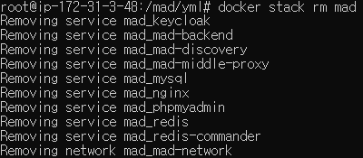
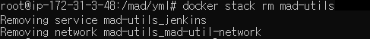
명령어 수행 결과

과정 | 2. 도커 Stack 확인
명령어 | docker stack ls
명령어 수행 결과

4.2 NFS 제거 (선택 사항)

4.2.1 Client Server
과정 | 1. 공유 디렉토리 언 마운트
명령어 | umount /mad
상세 설명 | /mad 폴더를 언 마운트 한다.
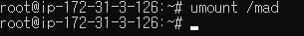
수행 전 |  | 수행 후
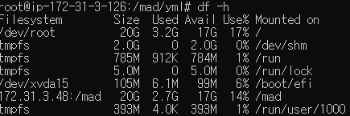 |  | 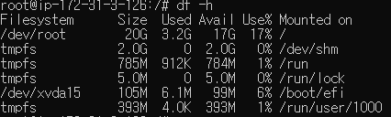
명령어 수행 결과

과정 | 2. fstab 수정
명령어 | vi /etc/fstab
상세 설명 | /mad 라고 적힌 라인을 제거한다.
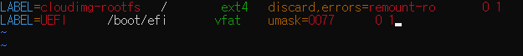
명령어 수행 결과

과정 | 3. 공유 디렉토리 제거
명령어 | rm -r /mad
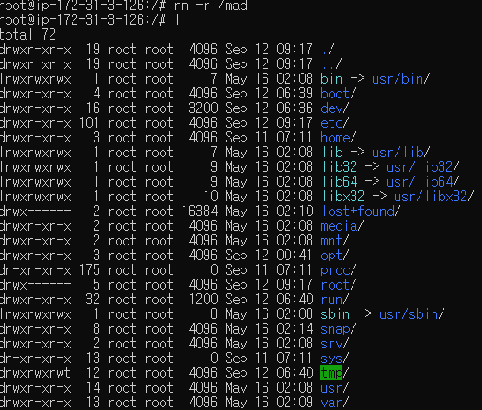
명령어 수행 결과

4.2.2 NFS Server
과정 | 1. exports 수정
명령어 | vi /etc/exports
상세 설명 | /mad 적혀있는 라인 제거한다.
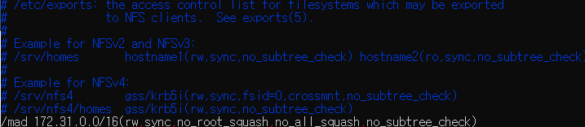
명령어 수행 결과

과정 | 2. 공유 디렉토리 제거
명령어 | rm -r /mad
상세 설명 | /mad 적혀있는 라인 제거한다.
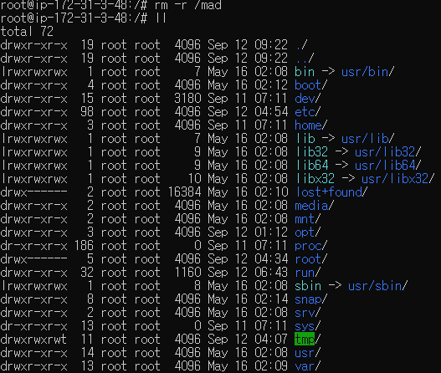
명령어 수행 결과

5. 설치 시 오류메시지
오류 메시지 | mount: RPC: Unable to receive; errno = Connection refusednfs warning:  mount version older than kernel  mount: nfsmount failed: Bad file descriptor  NFS: mount program didn't pass remote address
상세 설명 | 해당 에러는 NFS 서비스가 가동되지 않고 있을 때 발생하는 에러다. NFS 서비스를 재기동 시킨다.
해결 방법 | service restart nfs

오류 메시지 | permission denied while trying to connect to the Docker daemon socket at unix:///var/run/docker.sock: Get "http://%2Fvar%2Frun%2Fdocker.sock/v1.24/containers/json": dial unix /var/run/docker.sock: connect: permission denied
상세 설명 | 해당 에러는 docker 명령어를 사용할 때 권한이 부족한 경우 발생하는 에러다. sudo를 붙여서 사용한다.
해결 방법 | sudo docker [명령어]

오류 메시지 | mount.nfs: mount point /mad does not exist
상세 설명 | 해당 에러는 /mad 폴더를 찾을 수 없어 발생하는 에러다. /mad 폴더를 생성한다.
해결 방법 | mkdir /mad

오류 메시지 | umount.nfs4: /mad: device is busy
상세 설명 | 해당 에러는 /mad 폴더를 사용하는 프로세스가 동작하고 있어서 발생하는 에러다. /mad를 사용하는 프로세스를 죽인다.
해결 방법 | fuser -ck /mad

오류 메시지 | Error response from daemon: This node is not a swarm manager. Use "docker swarm init" or "docker swarm join" to connect this node to swarm and try again.
상세 설명 | 해당 에러는 docker swarm에 join 하지 않아서 발생하는 에러다.
해결 방법 | docker swarm join [token]

